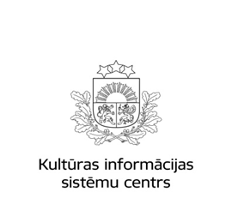

Kultūras informācijas sistēmu centrs sadarbībā ar kompāniju EBSCO Information Services 21.03.2023. organizē informatīvu semināru “EBSCO Diena”. Pasākums notiek Kultūras informācijas sistēmu centra Mācību klasē
(Rīga, Tērbatas iela 53-7, 5. stāvā)

Darba kārtība:
10.10 | 10.30 | Rīta kafija
10.30 | 10.40 | Semināra atklāšana. Agrita Sagalajeva, KISC
10.40 | 11.20 | EBSCO vadošās pilna teksta datubāzes un jauns EBSCO datubāzu risinājums, kas bagātinās jūsu bibliotēkas “ekosistēmu”  Damian Piera, EBSCO
11.20 | 11.50 | EBSCO e-grāmatas, kas maksimāli palielinās jūsu zinātniskās bibliotēkas potenciālu  Renata Wlodarczyk, EBSCO
11.50 | 12.20 | Žurnālu un e-pakešu abonēšanas pārvaldība. Izdevēju piedāvājums.  Anna Abramowska, EBSCO
12.20 | 12.35 | EBSCO Mobile lietotnes apmācības  Damian Piera, EBSCO
12.35 | 12.55 | Kā reklamēt EBSCO resursus?  Marta Kwiatkowska, EBSCO
13.00 | 14.00 | Pusdienas restorānā “Lapsas Māja” (Tērbatas iela 28, Rīga)

Semināra darba valoda angļu.

Iepriekšēja pieteikšanās obligāta!

Kontaktinformācija:
Agrita Sagalajeva
Tālrunis: 67844896
Epasts: agrita.sagalajeva@kis.gov.lv

